**智能照明控制网关**

**使用说明书**

**一、网关设备的搜索发现**

网关采用upnp协议进行设备的发现，可以采用任何支持upnp发现协议的软件进行设备搜索。下面以windows7操作系统为例，对网关进行搜索发现：

将网关与电脑组成一个局域网，在电脑上打开网络，就能发现局域网中的网关设备LampControlGateway，如下图所示：

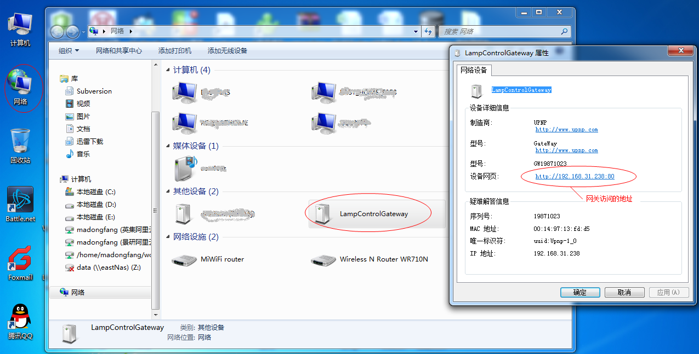

在网关设备上单击鼠标右键选择“属性”即可查看网关的ip地址等信息，双击则会自动通过浏览器打开网关登录界面。

**二、登录网关**

在获取到网关的ip地址后，通过浏览器输入网关的IP地址（http://<ip address>）可以进入网关的登录界面，如下图所示：

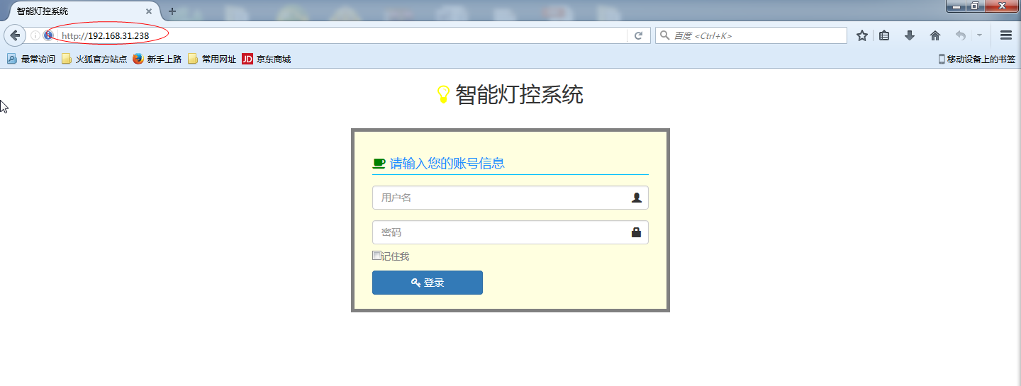

注意：访问网关需要使用支持html5的浏览器（IE11、最新的chrome、火狐等）

初始的用户名和密码：

1) 最高权限用户，无使用时间限制：

用户名：admin

密码：adminhr

2) 普通用户1，无法修改设备时间和用户密码，使用有效期为1年：

用户名：user1

密码：666666

3) 普通用户2，无法修改设备时间和用户密码，使用有效期为2年：

用户名：user2

密码：888888

计算有效期的开始时间为user1或者user2首次登陆时的设备当前时间。

出厂时，请先使用admin登陆设备，配置好设备当前时间，之后当终端用户使用user1或者user2首次登陆设备时，就会设置有效期的开始时间，超出开始时间1年则user1无法登陆，超出开始时间2年则user1和user2都无法登陆。

**三、灯管理**

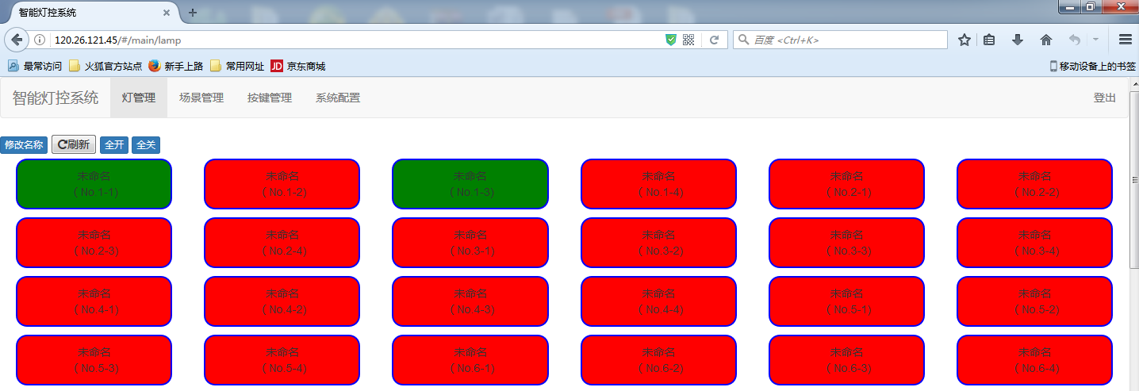

灯的状态红色表示关，绿色表示开，单击鼠标可以进行灯的开/关操作。单击“修改名称”对每个灯的名称进行修改。灯编号，如：(No.1-2)，其中1表示硬件模块的拨码地址，2表示该模块上的灯的编号，灯编号从1开始。

**四、场景管理**

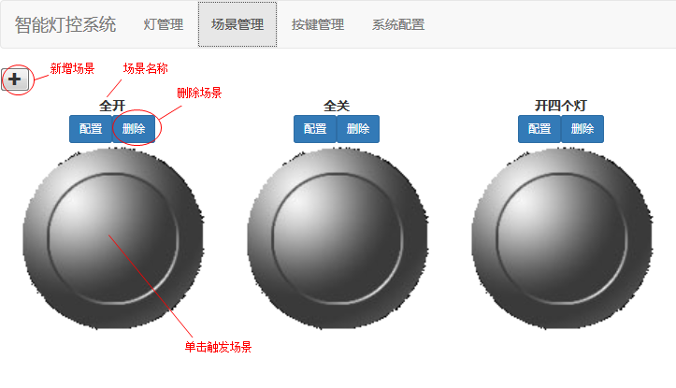

场景基本功能如上图所示，点击配置按钮进入场景配置界面：

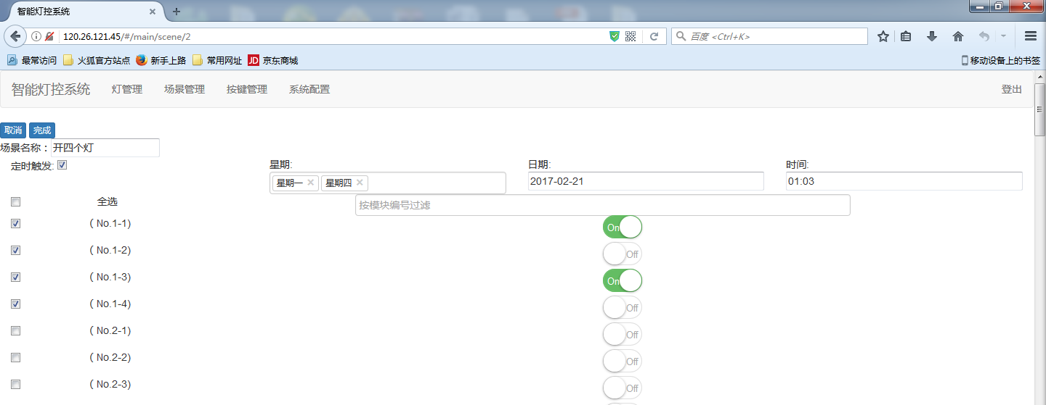

配置复选框勾选场景所需要触发的灯，以上图为例：

场景触发时，灯1-1会开启、1-2关闭、1-3开启、1-4关闭，其他未勾选的灯在触发场景时将保持原有状态不变。

如果勾选了定时触发，则必须配置星期或日期的其中之一，并且配置对应的触发时刻(HH:MM)。上图中配置的场景将在每个星期一、星期四或者2017年2月21日的1点03分触发。

“按模块编号过滤”中可以快速的过滤各个继电器模块，支持多选。

**五、按键管理**

仅当实际系统中接入了按键面板模块时才会出现这个功能界面，若系统中没有接入按键面板模块，则不存在按键管理功能界面。

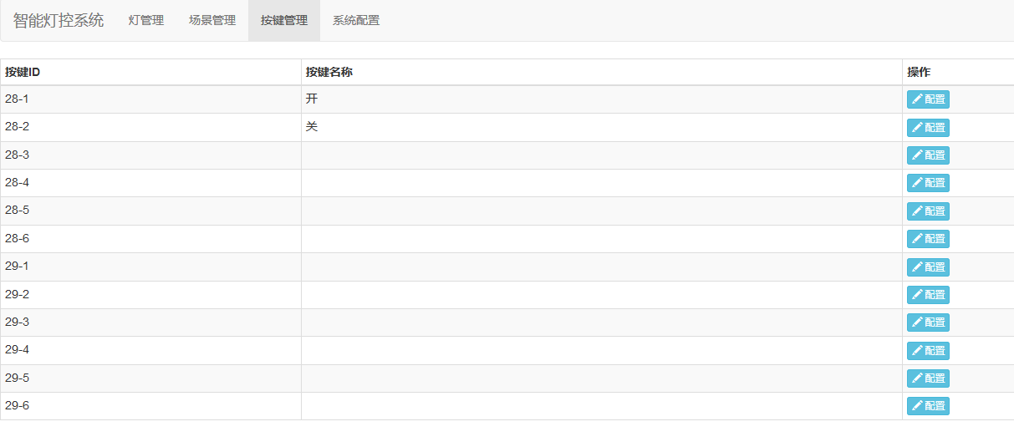

上图列出了当前所有接入的按键面板上的按键，点击配置进入按键绑定界面：

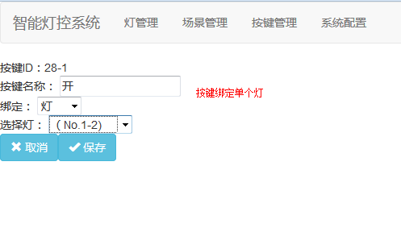

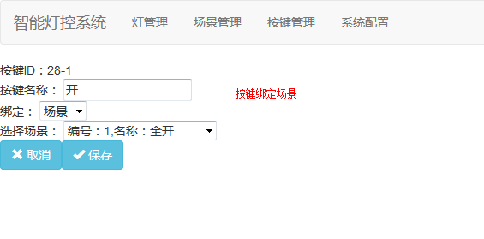

“绑定”选项可以选择：无、灯或者场景：

当绑定为“无”时，按键按下时将无任何效果；

当绑定为“灯”时，按键按下时，若灯的状态为开，则变为关；若灯的状态为关，则变为开；

当绑定为“场景”时，按键按下时，对应的场景将触发。

**六、系统配置**

1、系统信息

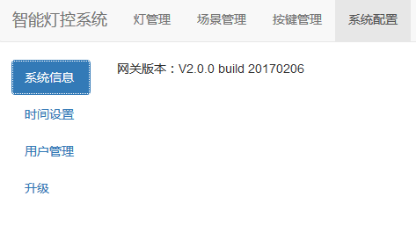

显示当前网关的固件版本。

2、时间设置

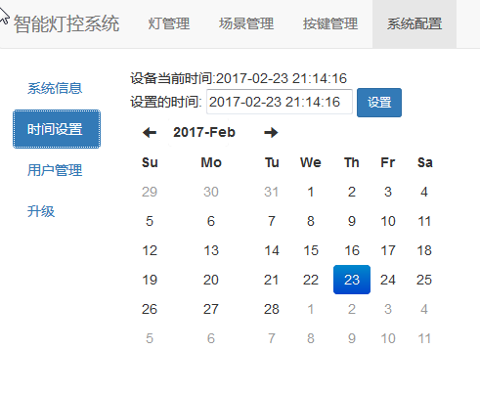

用于配置网关上的时间，只有admin用户有权限设置时间。

3、用户管理

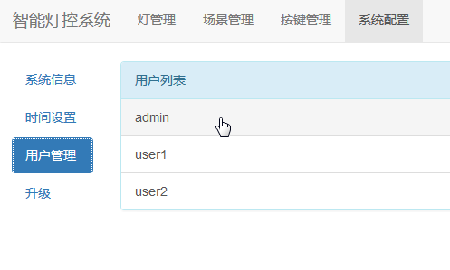

列出当前设备登录的所有用户名，点击后进入密码修改界面，如下图：

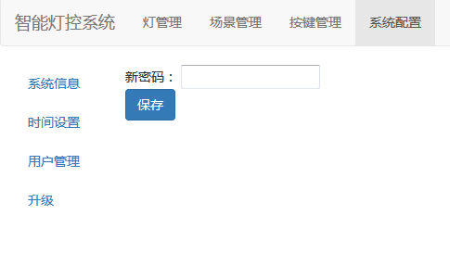

只有admin用户有权限修改密码。

4、升级

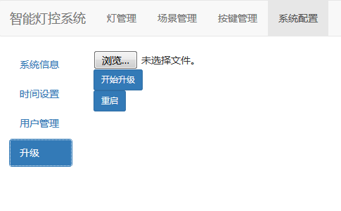

用于升级网关的固件，升级成功后需要点击重启，然后关闭浏览器即可，等待大约1~2分钟，重新登录后可以查看系统信息中的固件版本，可以确认是否成功完成了升级。